Топлинна енергия и движение на молекулите
Как се образуват океанските течения?

План на урока и допълнителни материали можете да намерите тук:
microsoft.com/education/STEM-oceans

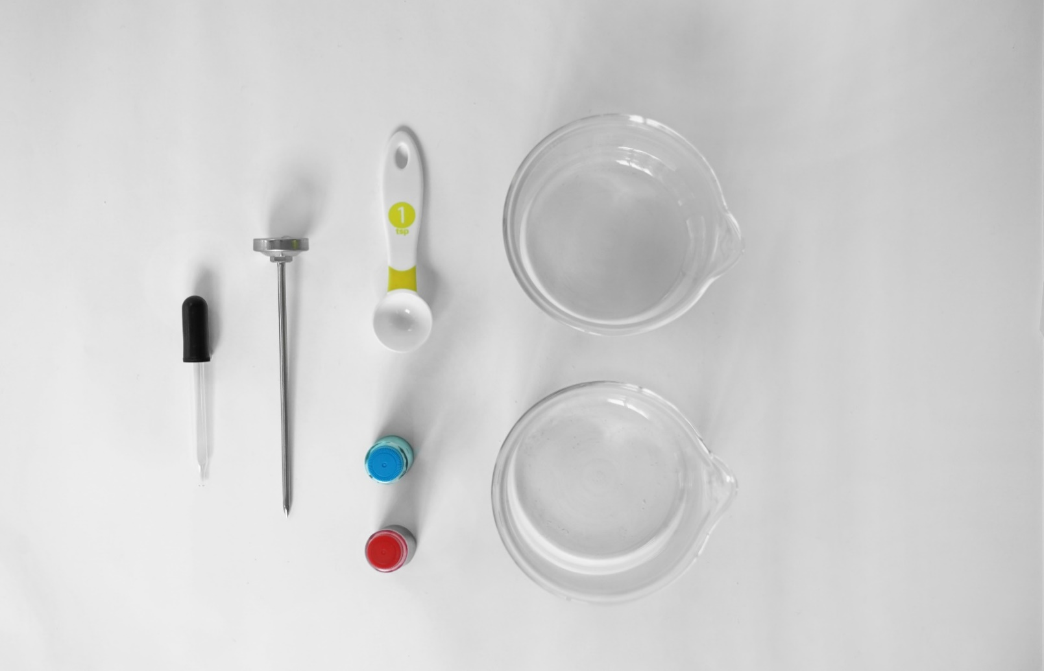
Указания за безопасност

Предупреждение за изгаряне
- Внимавайте, когато държите съда с горещата вода и никога не използвайте вода по-гореща от 49°C (120°F)
Необходими материали и инструменти

Материали
2 мензури
сензор за топлина / термометър
син оцветител за храна
червен оцветител за храна
гореща вода
студена вода

Набор от инструменти
капкомер

Трябва ли ви помощ да намерите материали?
Вижте списъка за пазаруване, за да изчислите количествата материали, които ще ви са нужни:
aka.ms/oceans-currents-materials/en

Моля имайте предвид, че всички дейности трябва да се извършват под постоянен надзор от възрастен.
Направете експеримента

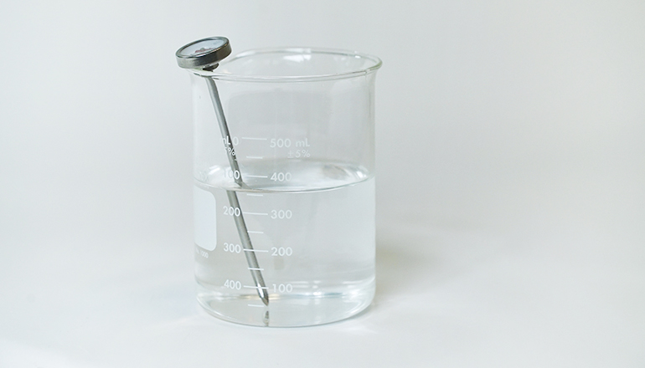
1 | Напълнете едната мензура с 250 мл гореща вода (около 40° C) и запишете температурата ѝ. |  | 2 | Напълнете другата мензура с 250 мл студена вода (около 10° C) и запишете температурата ѝ.
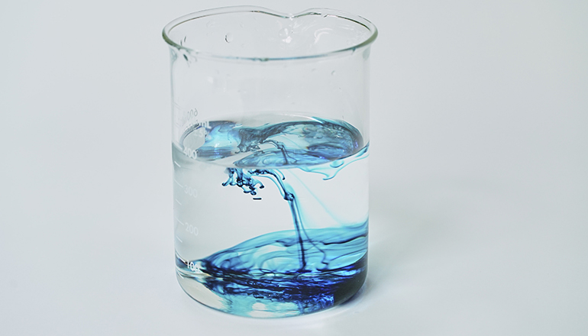 |  | 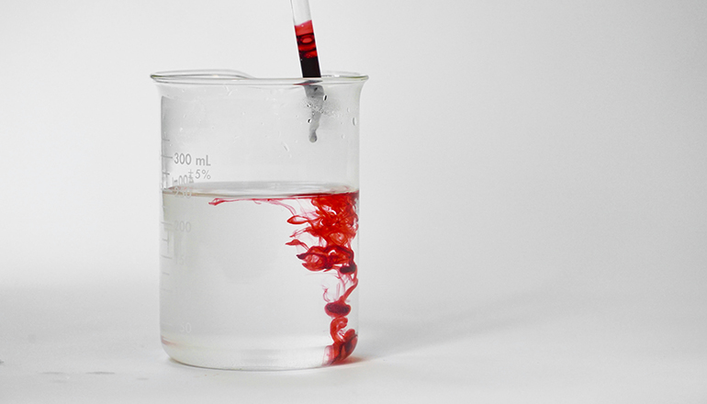
3 | Добавете няколко капки син оцветител за храна в мензурата със студената вода. Наблюдавайте движението на оцветителя и запишете откритията си. |  | 4 | Добавете няколко капки червен оцветител за храна в мензурата с топлата вода. Наблюдавайте движението на оцветителя и запишете откритията си.

 |  | 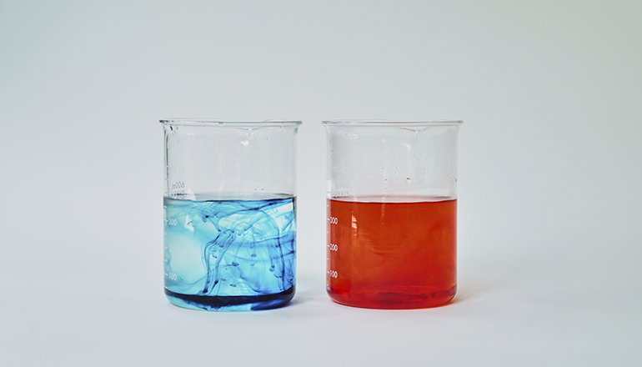
5 | Сравнете движението на синия и червения оцветител за храна: същите ли са, или са различни? Дайте обяснение. |  | 6 | Поздравления! Вие завършихте температурния експеримент!

